HOSPITALPLATFORM

Documentación técnica completa

Agenda Availability y Specialty Policy

Caso de estudio académico de la plataforma digital para gestión de citas médicas del Hospital de Huaycán
Versión documental 1.0 | 30 de septiembre de 2026
Este documento describe el backend comprobado, el alcance parcial, el diseño conceptual y el trabajo futuro. No representa aprobación institucional ni un sistema hospitalario terminado.

Índice
Seleccione una entrada para ir al capítulo. Los números de página figuran en el pie de cada página.
1. Introducción del proyecto
2. Alcance actual
3. Requisitos y dominio
4. Arquitectura
5. Módulos y ownership
6. API y contratos
7. Seguridad
8. Modelo de datos
9. Testing
10. Agenda Availability y Specialty Policy
11. Casos de uso UML
12. Decisiones del dominio
13. Limitaciones y trabajo futuro
14. Anexos y fuentes

1. Introducción del proyecto
HOSPITALPLATFORM es un caso de estudio académico para gestionar citas médicas ambulatorias. El producto ejecutable comprobado es un backend modular Spring Boot con identidad, gestión administrativa básica, agendas, consulta operativa de slots, reservas y ciclo de citas. La documentación distingue ese comportamiento de las decisiones de dominio, los requisitos propuestos y los escenarios futuros.
El lector debe usar este maestro como mapa documental. El comportamiento funcional vigente se contrasta con controllers, contratos Java y migraciones; la aprobación de un diseño no implica su implementación. El Hospital de Huaycán no ha otorgado aquí una aprobación institucional del sistema ni se afirma disponibilidad de un producto terminado.
Fuentes: [B1], [B2], [E321].

2. Alcance actual
Tabla 1. Alcance por estado
Estado | Capacidades documentadas | Límite
IMPLEMENTADO | Auth/JWT; gestión administrativa de Users y Patients; consulta ADMIN de slots; reserva y ciclo de citas; barrera de doble reserva. | Solo operaciones y pruebas existentes.
PARCIAL | Gestión profesional CU-D1; configuración de Schedule CU-D4; cobertura de auditoría y requisitos más amplios. | Sin ciclo completo User–Professional, política Specialty ni generación de slots.
CONCEPTUAL | Asociación N:M CU-D2; Specialty Catalog CU-D3; disponibilidad sanitizada CU-D6. | DEC-006/007 cierran intención y ownership, no Java/API/permiso.
FUTURO | No-show, waitlist/ofertas, prioridad y notificaciones. | Sujeto a decisiones y evidencia posteriores.

La generación de slots, reglas temporales, bootstrap, autogestión del paciente, retención de auditoría y metas operativas están pendientes de decisiones OPEN; no se agrupan como funciones aprobadas. Los clientes web/móvil son objetivos documentados sin aplicación funcional actual, y no se les atribuye un estado FUTURE del Decision Register.
Fuentes: [B1], [B2], [D4], [UX], [E321].

3. Requisitos y dominio
La SRS propone RF canónicos; los RF del PRD anterior usan una serie histórica distinta. En particular, RF-014 canónico trata la exclusión de doble reserva, mientras el antiguo RF-014 del PRD se refería a atención clínica fuera del MVP actual. Los casos CU-D1–CU-D8 son identificadores locales de Agenda.
Tabla 2. Trazabilidad funcional del incremento
RF y caso | Actor y estado | Contrato y persistencia | Prueba o brecha
RF-007 / CU-D1 | ADMIN · PARCIAL | ProfessionalController/Service; V1 professionals. | ProfessionalServiceTest; N:M y DEC-005 pendientes.
RF-007 / CU-D2 | ADMIN conceptual · CONCEPTUAL | Asociación propuesta; V1 professional_specialties solo físico. | Sin test funcional N:M.
RF-008 / CU-D3 | ADMIN conceptual · CONCEPTUAL | Catalogs propuesto; V1 specialties solo físico. | Sin CRUD/test funcional.
RF-011 / CU-D4 | ADMIN · PARCIAL | AgendaController/Service; V1 schedules. | AgendaServiceTest; specialty activa/asignada pendiente.
RF-012 / CU-D5 | ADMIN · IMPLEMENTADO | Dos GET Agenda; V1 slots y schedules. | Tests de Agenda; no cubre CU-D6.
RF-012 / CU-D6 | PATIENT, RECEPTIONIST conceptuales · CONCEPTUAL | Vista propuesta; sin API/DTO; V1 sería fuente futura. | Sin test de sanitización.
RF-013 / CU-D7 | PATIENT propio, ADMIN, RECEPTIONIST · IMPLEMENTADO | AppointmentController/Service y reserva Agenda; V1/V3. | AppointmentModuleIT.
RF-014 / CU-D8 | SYSTEM técnico · IMPLEMENTADO | UPDATE condicional y V3 índice parcial; sin API propia. | 2 solicitudes probadas; 20 SRS pendientes.
RF-009 y RF-010 fuera del incremento Agenda. RF-009 (contenido público autorizado) permanece OPEN, sin modelo ni API. RF-010 (portal público y acceso a reservas) está DEFINED_NOT_IMPLEMENTED, sin frontend funcional. Estos requisitos documentados en DOMAIN BASELINE y SRS no se derivan como CU-D1–CU-D8. Editor y visitante son actores documentales de ese alcance; no son roles ni permisos operativos actuales.

Fuentes: [SRS], [C1], [D4].

4. Arquitectura
El backend actual es un monolito modular Java 21 y Spring Boot 3.5.14 bajo /api/v1. PostgreSQL y Flyway V1–V3 aportan persistencia. El roadmap fija React Native/Expo y PostgreSQL 17 como objetivos documentales; el repositorio no acredita despliegue ni frontend funcional. Auth/Security conserva un acoplamiento directo con Users pendiente de decisión DEC-004.
Tabla 3. Dependencias modulares verificadas
Consumidor | Proveedor | Límite público
Patients | Users | UserLookupService y CurrentUserService
Agenda | Professionals | ProfessionalLookupService
Appointments | Patients | PatientLookupService y PatientReference
Appointments | Professionals | ProfessionalLookupService
Appointments | Agenda | Reservation/Release services y AvailabilitySlotReference
Appointments | Audit | AuditLogService

Los consumidores de Appointments acceden a servicios públicos de otros módulos y no a sus repositories o entidades JPA. La frontera Auth → Users requiere una decisión separada; no se presenta aquí como refactorización realizada.
Fuentes: [B1], [ARQ], [TRD], [CON], [B2].

5. Módulos y ownership
Tabla 4. Ownership modular
Módulo | Responsabilidad actual o aprobada | Estado
Auth/Security | JWT, refresh y autorización vigente. | IMPLEMENTADO
Users | Identidad, estado y roles. | IMPLEMENTADO
Patients | Perfil, enlace de usuario y lectura propia. | IMPLEMENTADO con autogestión pendiente
Professionals | Perfil/licencia y lookup de ownership. | PARCIAL para CU-D1
Agenda | Schedules, consulta ADMIN, reserva/liberación de slot. | PARCIAL para RF-011/012
Appointments | Reserva, ciclo y flujo operativo. | IMPLEMENTADO en alcance actual
Audit | Eventos de ciclo de cita. | PARCIAL en cobertura
Catalogs | Definiciones Specialty según DEC-006. | CONCEPTUAL
Professionals | Asignación N:M Specialty según DEC-006. | CONCEPTUAL para CU-D2
Waitlist/Priority/Notifications | Capacidades futuras; tablas de espera/prioridad no prueban servicios. | FUTURO
Dashboard | Indicadores planteados sin módulo funcional. | NO IMPLEMENTADO

La tabla SQL professional_specialties demuestra cardinalidad física, pero no una API de asociación. Catalogs y Professionals tienen responsabilidades conceptuales distintas. DEC-005 sigue OPEN para el ciclo User–Professional.
Fuentes: [B1], [B2], [C3], [D4], [PRO], [USR], [PAT], [APT].

6. API y contratos
DEC-019 establece que los controllers y DTOs Java definen el contrato funcional actual. La API Specification alineada conserva ejemplos históricos identificados; no establece un envelope o paginación universal. Los endpoints de Specialty Catalog, Dashboard, auth/register, auth/me y administración HTTP de permisos no existen. La vista sanitizada CU-D6 carece de URI, DTO y autorización actual.
Tabla 5. Superficies HTTP actuales
Área | Rutas o grupos existentes | Acceso delimitado
Auth | POST /auth/login, /refresh, /logout | Autenticación/refresh; logout autenticado.
Users | CRUD básico, /users/me y POST /users/{id}/roles | ADMIN salvo lectura propia autenticada.
Patients | Gestión /patients y GET /patients/me | ADMIN; lectura propia PATIENT.
Professionals | POST/GET/PUT /professionals | ADMIN; desactivación HTTP ausente.
Agenda | POST/GET/PUT/PATCH /agendas; GET /availability | ADMIN únicamente.
Appointments | Reserva, lectura, confirmación, cancelación, reprogramación y flujo | Roles y ownership por operación.

Todos los paths de la tabla son relativos al contexto /api/v1. Los contratos de reserva/liberación de Agenda y los lookup de Patients/Professionals existen como fronteras Java; el contrato de catálogo y la consulta sanitizada permanecen propuestas sin firma ejecutable.
Fuentes: [API], [B1], [B2], [C3], [CON], [E321].

7. Seguridad
Tabla 6. Roles de negocio aprobados en el caso actual
Rol | Operaciones delimitadas
PATIENT | Perfil propio y citas propias; sin gestión de Agenda ni datos de otro paciente.
RECEPTIONIST | Citas de pacientes activos; check-in y espera.
PROFESSIONAL | Inicio y fin de atención operativa de cita asignada.
ADMIN | Gestión administrativa y Agenda; sin override de transiciones de recepción/profesional.

TRIAGE y SYSTEM aparecen en antecedentes o enum, pero DEC-002 no les asigna operaciones de negocio actuales. SYSTEM técnico en CU-D8 representa la invariante interna, no un login o permiso. No hay actor auditor operativo. Las tablas roles/permissions y sus authorities no prueban autorización granular de endpoints; DEC-020 permanece PROPOSED.
JWT, refresh token persistido y verificaciones por rol existen. HTTPS de despliegue, rate limiting, retención/acceso de auditoría y metas operativas requieren evidencia o decisiones adicionales.
Fuentes: [B1], [B2], [SEC], [THT], [API].

8. Modelo de datos
Tabla 7. Migraciones físicas existentes
Versión | Contenido comprobado | Límite
V1 initial_schema | Users, roles, patients, professionals, specialties, N:M, schedules, slots, appointments, waitlist_entries, priority_requests, audit_logs. | La existencia de tablas no implica módulo funcional.
V2 create_refresh_tokens | Tabla refresh_tokens e índices de usuario, hash y vencimiento. | No crea contratos Agenda.
V3 support_appointment_lifecycle | Sucesión de reprogramación y uq_appointments_active_slot para SCHEDULED/CONFIRMED. | No genera slots ni aplica ventanas temporales.

El esquema previo de Backend Schema usa nombres en castellano y estructuras de ejemplo; no sustituye V1–V3. No existe estado actual NO_SHOW/NO_ASISTIO. La FK schedules.specialty_id prueba existencia física, no specialty activa ni asociación con el profesional. El ERD y la estrategia de migraciones siguen marcados PENDIENTE DE DOCUMENTACIÓN.
Fuentes: [B1], [B2], [DB], [BSC], [C3], [E321].

9. Testing
Tabla 8. Evidencia de pruebas y brechas
Área | Evidencia existente | Brecha
Professionals | ProfessionalServiceTest; ProfessionalControllerAuthorizationTest; DatabaseProfessionalLookupServiceTest. | N:M, DEC-005 y specialty activa.
Agenda | AgendaServiceTest, AgendaControllerTest y autorización; integración de FK inválida. | Generación, solapamiento y vista sanitizada.
Reserva | AppointmentModuleIT y AppointmentPersistenceIT sobre PostgreSQL. | Ensayo SRS RF-014 de 20 solicitudes.
Flujo de citas | Pruebas de servicio/controller e integración de transiciones actuales. | No-show y ventanas temporales sin decisión/implementación.
Planes FT | Test Plan y Test Strategy contienen escenarios objetivo. | Una fila FT no acredita ejecución.

RF-014 canónico: la invariante de exclusión mutua está implementada y la prueba AppointmentModuleIT.allowsOnlyOneOfTwoConcurrentReservations ejercita dos solicitudes concurrentes. La aceptación académica de veinte solicitudes simultáneas permanece PENDIENTE; este documento no declara cobertura plena.
Fuentes: [B1], [C1], [D4], [SRS], [TES], [TEP].

10. Agenda Availability y Specialty Policy
El incremento Agenda Availability + Specialty Policy separa la configuración de Schedule y la consulta operativa actual de la política de especialidades y la vista de disponibilidad de diseño. La reserva usa un slot existente y revalida su usabilidad de forma transaccional; la consulta sanitizada no es precondición de la reserva actual.
Tabla 9. Estado del incremento
Casos | Estado | Fundamento
CU-D1, CU-D4 | PARCIAL | Alta/lectura/cambio básico de Professional y Schedule; reglas ampliadas pendientes.
CU-D2, CU-D3, CU-D6 | CONCEPTUAL | DEC-006/007 aprueban ownership y actores; sin gestión o exposición Java/API.
CU-D5, CU-D7, CU-D8 | IMPLEMENTADO | Lectura ADMIN, reserva actual e invariante interna de concurrencia.

DEC-008 mantiene OPEN la generación/duración/solapamiento de slots. DEC-010 mantiene OPEN ventanas y restricciones temporales. DEC-009 selecciona conceptualmente una zona IANA de negocio, pero no instala reglas temporales Java. Specialty activa/asignada sigue sin validación funcional.
Fuentes: [B2], [C1], [C2], [C3], [C4], [D4].

11. Casos de uso UML
El diagrama general D.1 usa ADMIN, PATIENT y RECEPTIONIST como actores externos. PROFESSIONAL tiene operaciones reales en Appointments fuera de CU-D1–CU-D8. SYSTEM de CU-D8 es un ejecutor técnico interno. Las imágenes mantienen etiquetas IMPLEMENTADO, PARCIAL y CONCEPTUAL del UML validado.
Figura 1. Diagrama general D.1 de casos de uso
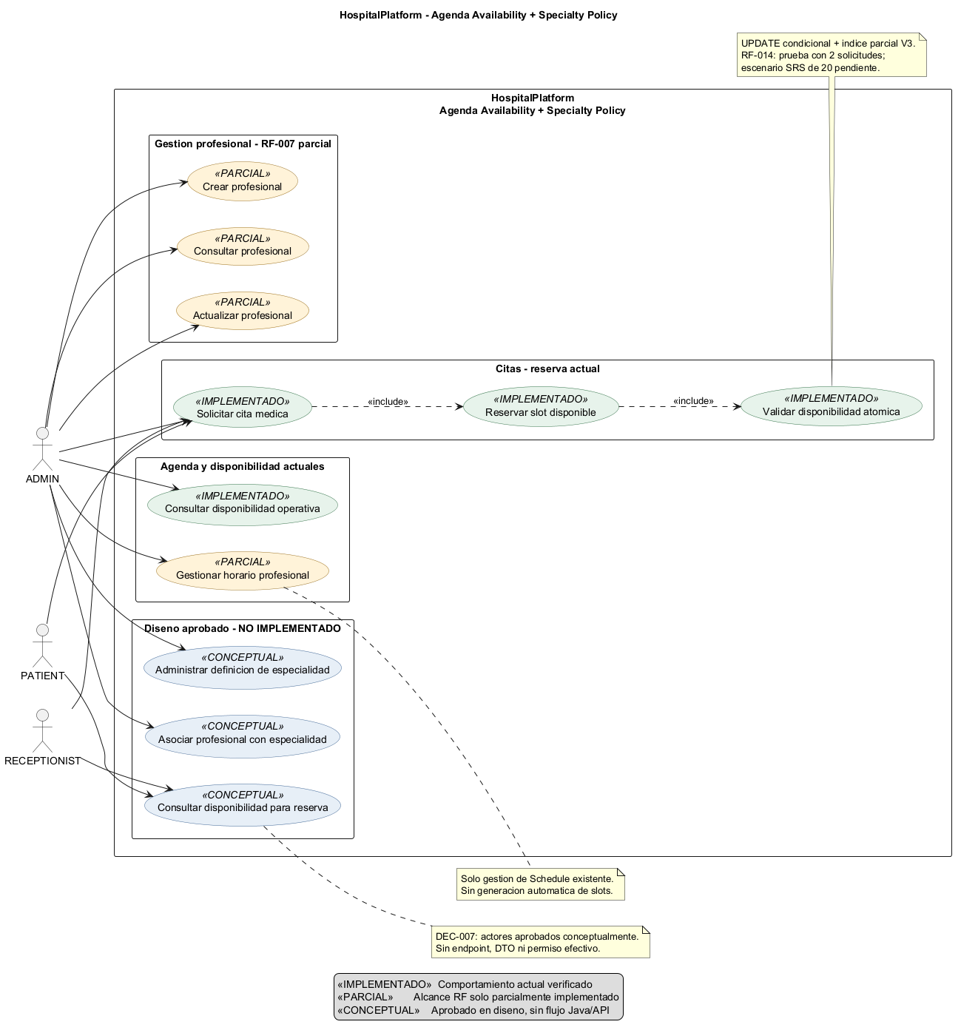
Fuentes: [D1].

CU-D1 Gestión profesional
Tabla 10. Ficha breve de CU-D1
Estado | Actor | Objetivo y límite
PARCIAL | ADMIN | Crear, consultar y actualizar licencia básica; asociación y ciclo de vínculo pendientes.

Figura 2. Escenario CU-D1 — Gestión profesional
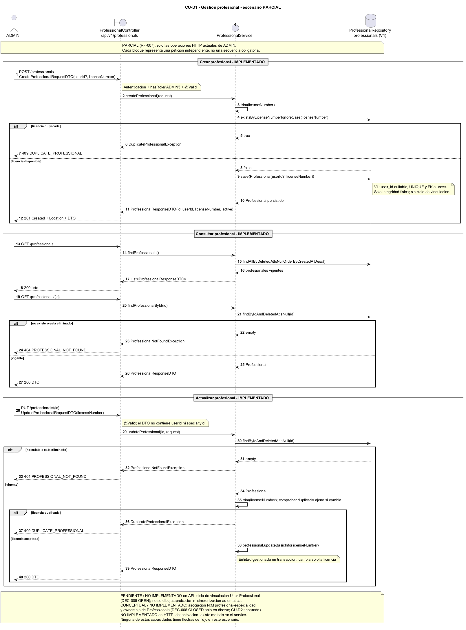
Fuentes: [D32].

CU-D2 Asociación Professional Specialty
Tabla 11. Ficha breve de CU-D2
Estado | Actor | Objetivo y límite
CONCEPTUAL | ADMIN | Gestionar N:M en diseño; V1 es soporte físico, sin servicio ni API.

Figura 3. Escenario CU-D2 — Asociación Professional Specialty
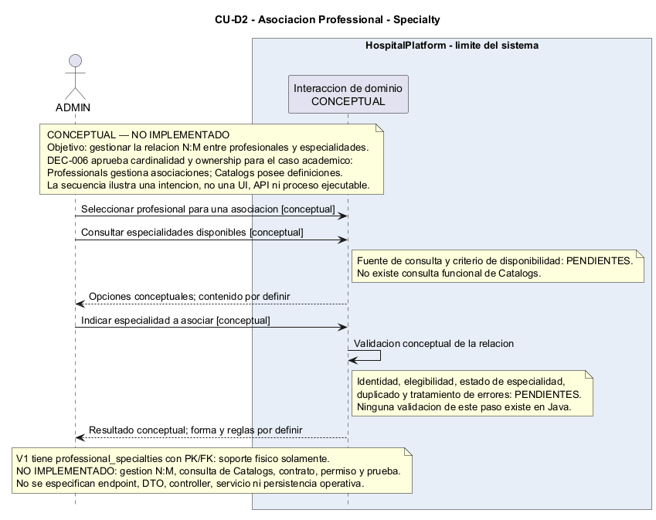
Fuentes: [D33].

CU-D3 Gestión Specialty Catalog
Tabla 12. Ficha breve de CU-D3
Estado | Actor | Objetivo y límite
CONCEPTUAL | ADMIN | Definiciones a cargo conceptual de Catalogs; sin CRUD funcional.

Figura 4. Escenario CU-D3 — Gestión Specialty Catalog
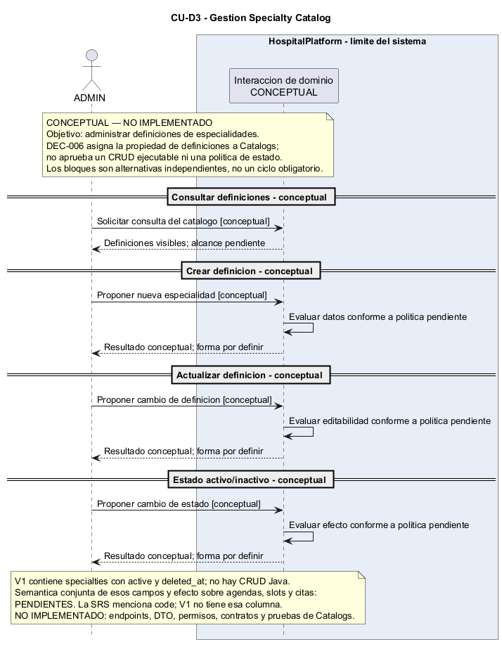
Fuentes: [D33].

CU-D4 Configuración Schedule
Tabla 13. Ficha breve de CU-D4
Estado | Actor | Objetivo y límite
PARCIAL | ADMIN | Crear, consultar, actualizar y cambiar active; no genera slots ni valida specialty activa/asignada.

Figura 5. Escenario CU-D4 — Configuración Schedule
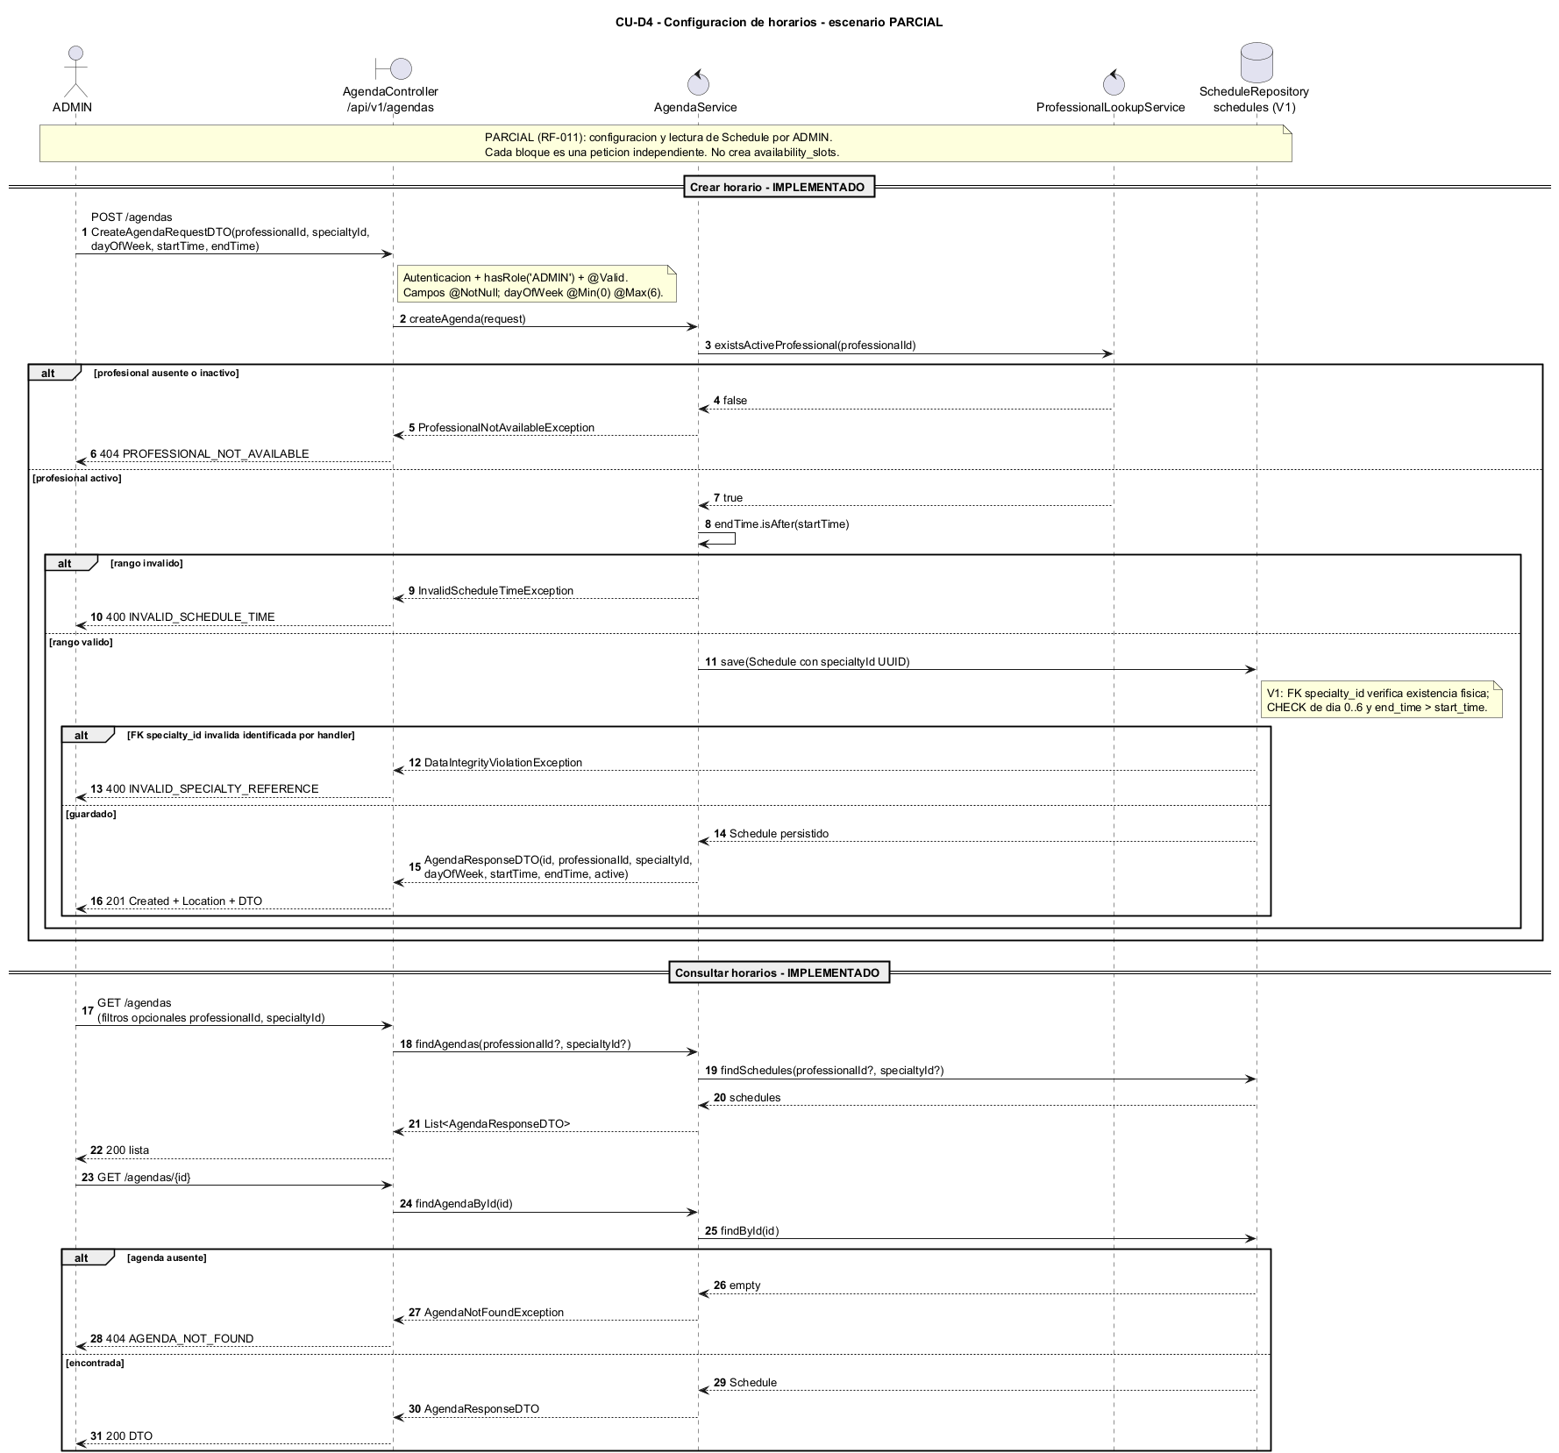
Fuentes: [D32].

Figura 6. Escenario CU-D4 — continuación
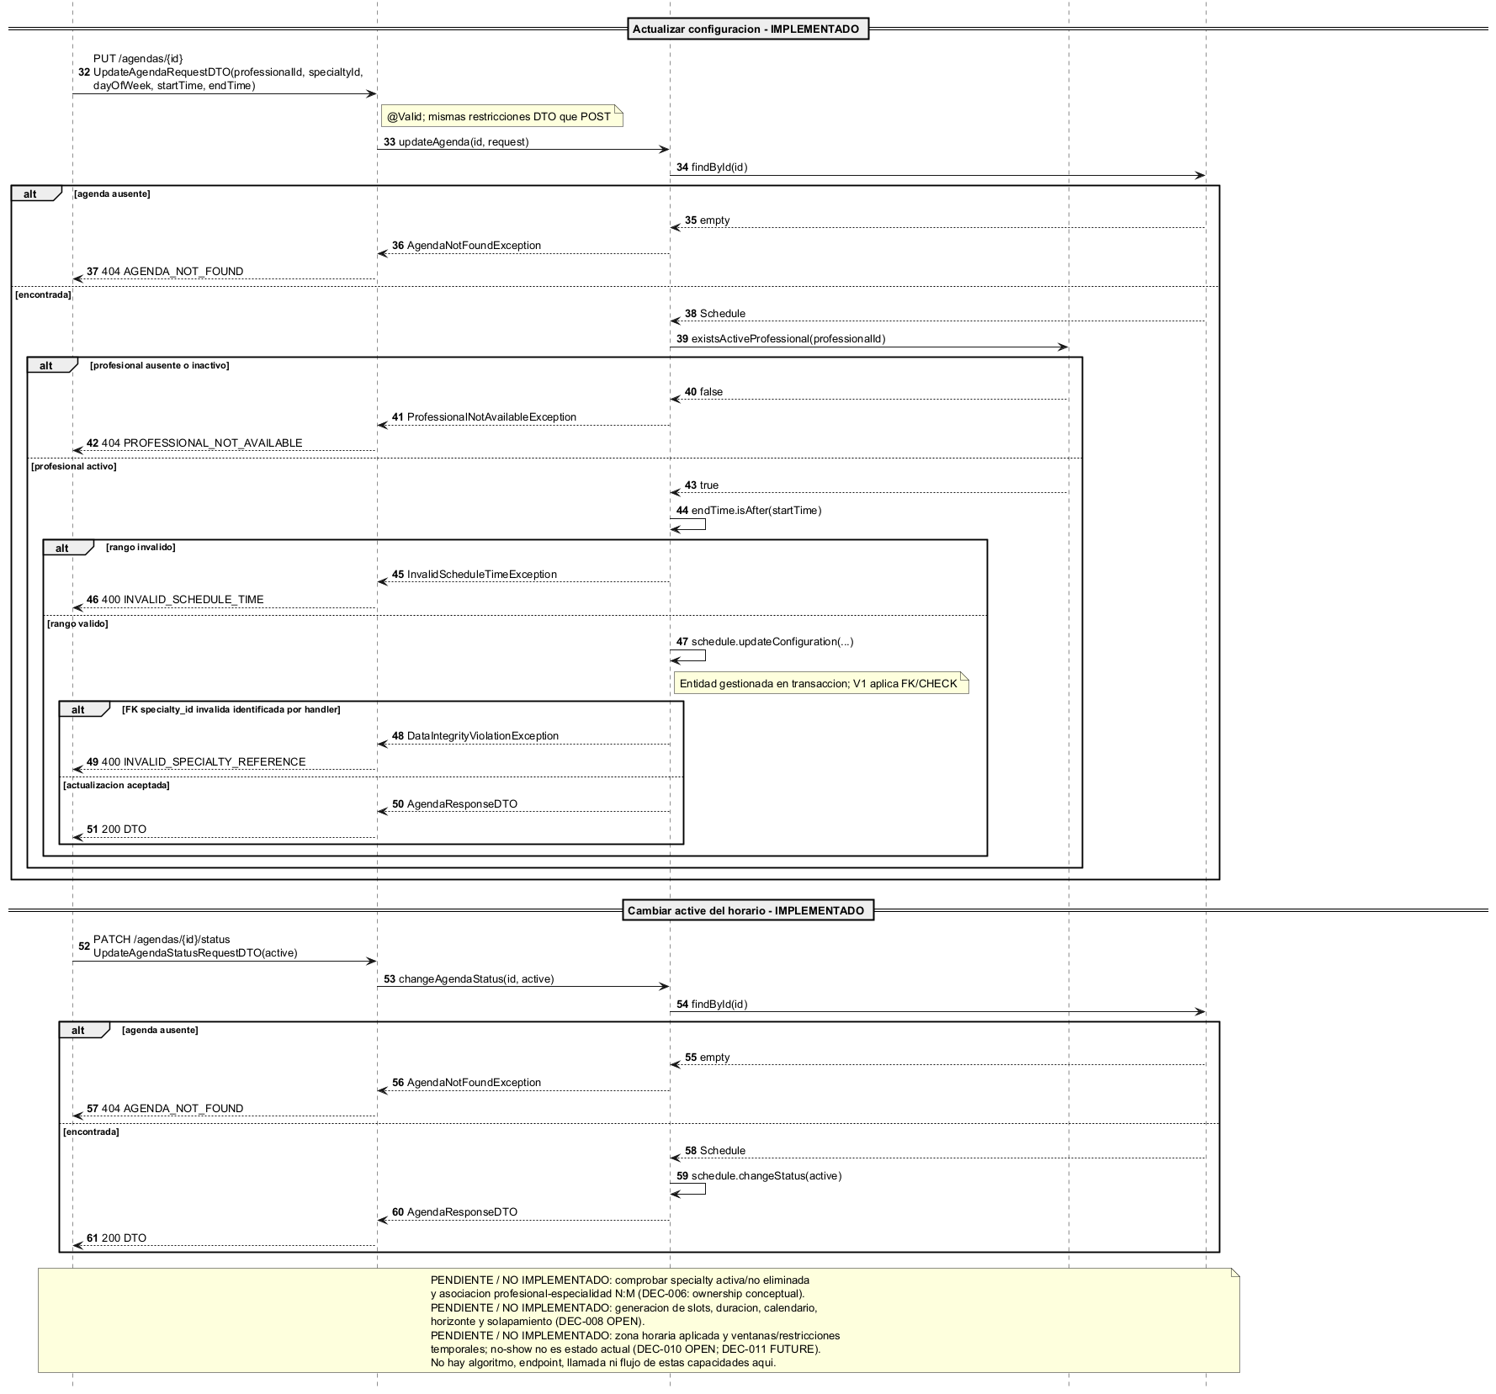
Fuentes: [D32].

CU-D5 Disponibilidad operativa
Tabla 14. Ficha breve de CU-D5
Estado | Actor | Objetivo y límite
IMPLEMENTADO | ADMIN | Dos GET actuales muestran slots y estado usable derivado; no son vista pública.

Figura 7. Escenario CU-D5 — Disponibilidad operativa
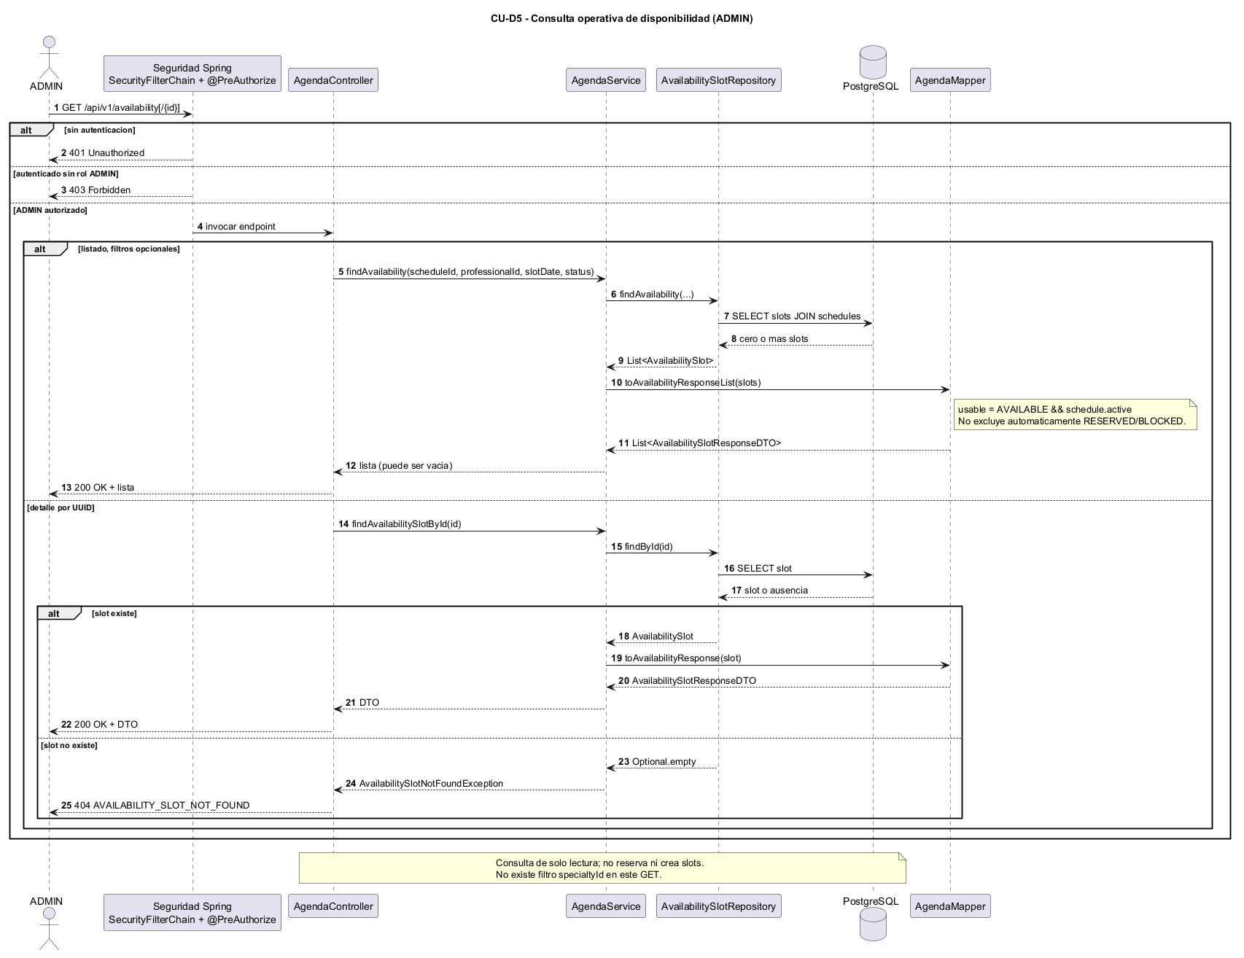
Fuentes: [D31].

CU-D6 Disponibilidad sanitizada
Tabla 15. Ficha breve de CU-D6
Estado | Actor | Objetivo y límite
CONCEPTUAL | PATIENT y RECEPTIONIST | Vista minimizada aprobada como intención; sin endpoint, DTO o permiso actual.

Figura 8. Escenario CU-D6 — Disponibilidad sanitizada
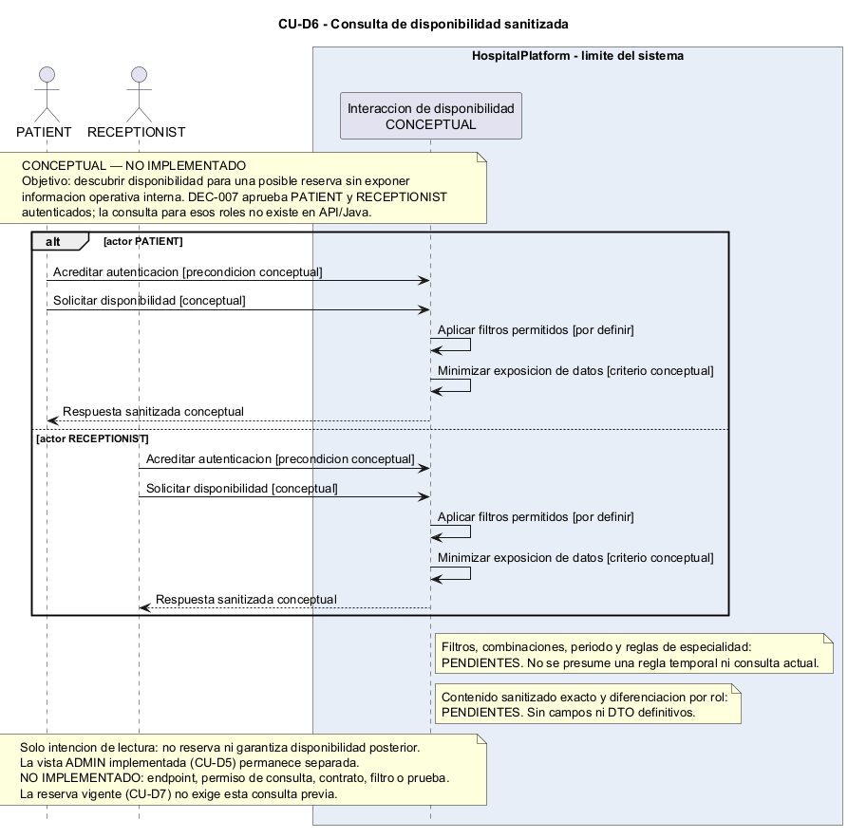
Fuentes: [D33].

CU-D7 Reserva de cita
Tabla 16. Ficha breve de CU-D7
Estado | Actor | Objetivo y límite
IMPLEMENTADO | PATIENT propio, ADMIN y RECEPTIONIST | Reservar slot usable y crear cita en transacción; sin ventana temporal definida.

Figura 9. Escenario CU-D7 — Reserva de cita
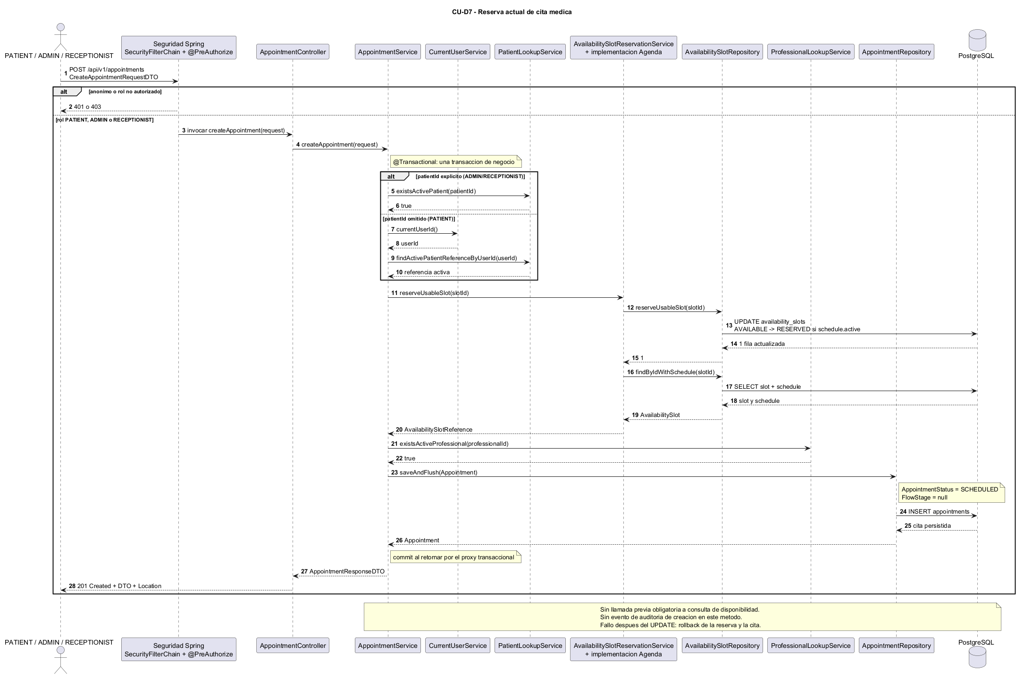
Fuentes: [D31].

CU-D8 Control de concurrencia
Tabla 17. Ficha breve de CU-D8
Estado | Actor | Objetivo y límite
IMPLEMENTADO | SYSTEM técnico dentro de CU-D7 | UPDATE condicional más índice parcial V3; dos solicitudes probadas y veinte SRS pendientes.

Figura 10. Escenario CU-D8 — Control de concurrencia
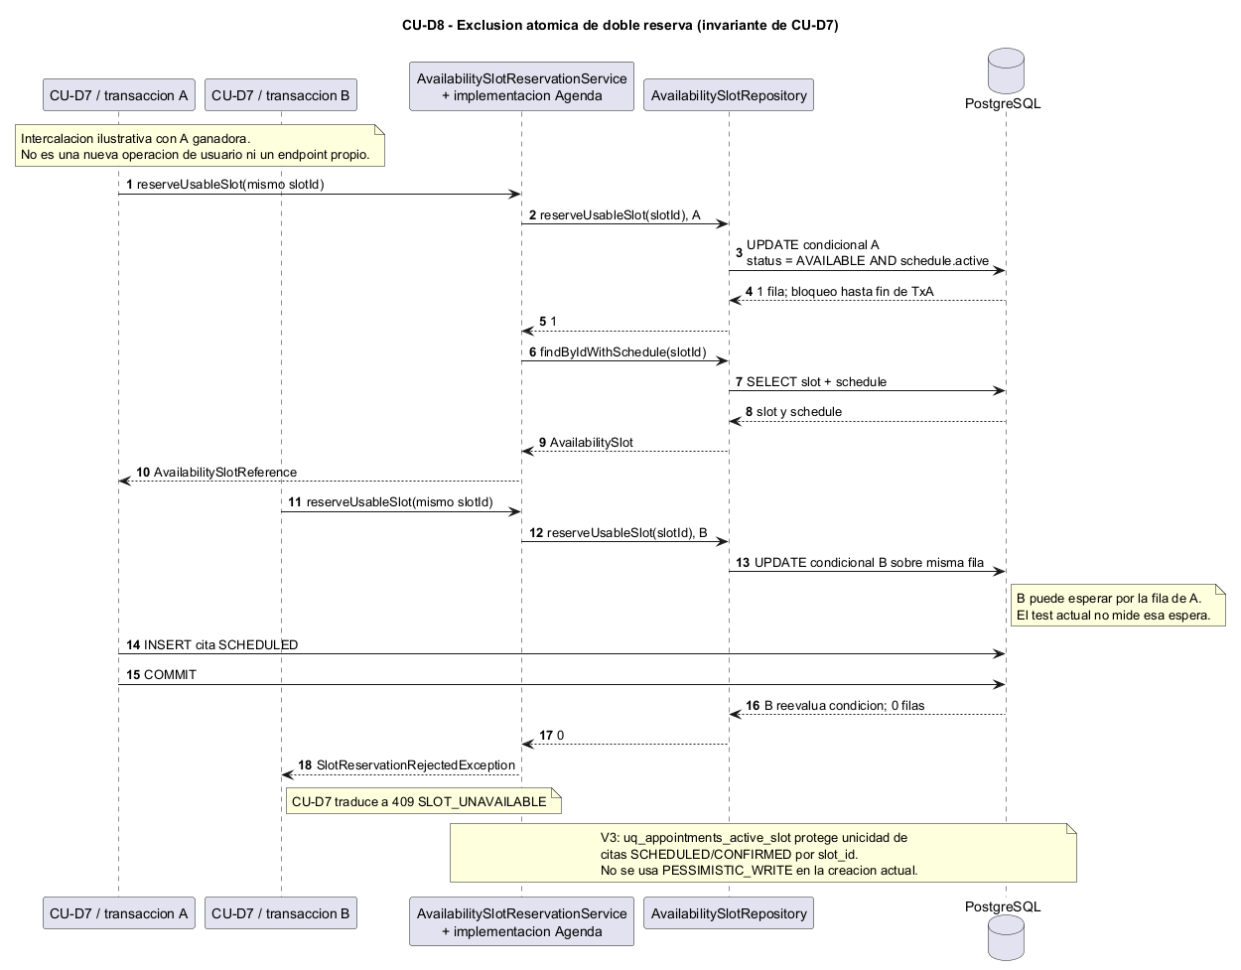
Fuentes: [D31].
Fuentes: [D1], [D2], [D31], [D32], [D33], [D4].

12. Decisiones del dominio
El Decision Register contiene 23 decisiones. CLOSED designa una decisión aprobada, no código implementado. OPEN requiere resolución; PROPOSED no equivale a aprobación; FUTURE conserva trabajo diferido. DEC-001 limita cualquier afirmación de aval institucional al carácter académico del caso.
Tabla 18. Registro de decisiones del dominio
ID | Estado | Objeto de decisión
DEC-001 | CLOSED | Institutional AS-IS and product approval
DEC-002 | CLOSED | Final institutional role map
DEC-003 | OPEN | Initial ADMIN, role, permission and catalog bootstrap
DEC-004 | PROPOSED | Auth to Users module boundary
DEC-005 | OPEN | Professional-to-user lifecycle
DEC-006 | CLOSED | Specialty ownership and professional-specialty policy
DEC-007 | CLOSED | Actors and exposure for availability queries
DEC-008 | OPEN | Slot generation, duration, calendar and overlap
DEC-009 | CLOSED | Hospital business timezone
DEC-010 | OPEN | Appointment and availability temporal rules
DEC-011 | FUTURE | No-show representation and slot effect
DEC-012 | FUTURE | Waitlist eligibility, selection, fairness, expiry and consent
DEC-013 | FUTURE | Priority criteria and authorized reviewer
DEC-014 | FUTURE | Notification timing, channels, provider and delivery semantics
DEC-015 | PROPOSED | Appointment creation and broader audit-event inventory
DEC-016 | PROPOSED | Professional deactivation HTTP capability
DEC-017 | OPEN | Patient self-registration and self-update
DEC-018 | FUTURE | Public content ownership, sources and disclaimer
DEC-019 | CLOSED | API envelope, pagination, filters and OpenAPI authority
DEC-020 | PROPOSED | Permission granularity versus role-only annotations
DEC-021 | CLOSED | Mobile OAuth2 plus PKCE target
DEC-022 | OPEN | Audit retention, access, IP and user-agent
DEC-023 | OPEN | Performance, availability, backup and observability targets

Entre las decisiones abiertas que limitan trabajo inmediato figuran DEC-003, DEC-005, DEC-008, DEC-010, DEC-017, DEC-022 y DEC-023. DEC-006 y DEC-007 están CLOSED para ownership y exposición conceptual, sin promover CU-D2/D3/D6 a IMPLEMENTADO. DEC-020 conserva estado PROPOSED.
Fuentes: [B2].

13. Limitaciones y trabajo futuro
- No hay aprobación institucional real del Hospital de Huaycán ni validación AS-IS acreditada en este paquete.
- No hay generación automática de slots, política temporal Java, vista sanitizada o CRUD de Specialty/Professional Specialty.
- Waitlist/ofertas, prioridad, notificaciones, no-show, dashboard y clientes web/móvil no son módulos funcionales actuales.
- El criterio SRS de veinte solicitudes concurrentes y las metas de rendimiento/operación requieren pruebas y decisiones posteriores.
- El ERD y la estrategia de migraciones siguen como marcadores documentales; V1–V3 son la referencia física.
Fuentes: [B1], [B2], [SRS], [D4], [E321].

14. Anexos y fuentes
La relación siguiente permite reconstruir cada sección desde las fuentes Markdown y los archivos UML vigentes. Los códigos entre corchetes usados en el cuerpo remiten a esta tabla. Para las imágenes se reutilizó únicamente la rasterización de los nueve diagramas del anexo UML previamente validado; el contenido y las etiquetas se cotejaron con los archivos .puml vigentes. No se tomó texto ni decisión funcional del anexo Word. CU-D4 ocupa dos imágenes por su longitud.
Tabla 19. Fuentes documentales de este maestro
Código | Documento o artefacto | Ruta en el repositorio
B1 | Dominio | docs/DOMAIN-BASELINE.md
B2 | Decisiones | docs/DOMAIN-DECISION-REGISTER.md
PRD | Definición de producto alineada | docs/01-PRD.md
TRD | Diseño técnico alineado | docs/02-TRD.md
UX | Brief UI UX alineado | docs/04-UI-UX-DESIGN-BRIEF.md
BSC | Backend Schema histórico delimitado | docs/05-BACKEND-SCHEMA.md
C1 | RF a CU | docs/agenda/AGENDA-AVAILABILITY-RF-UC-MATRIX.md
C2 | Casos Agenda | docs/agenda/AGENDA-AVAILABILITY-USE-CASES.md
C3 | Contratos Agenda | docs/agenda/AGENDA-AVAILABILITY-CONTRACT-DESIGN.md
C4 | Especificaciones CU | docs/agenda/AGENDA-AVAILABILITY-USE-CASE-SPECIFICATIONS.md
D1 | UML general | docs/agenda/uml/AGENDA-AVAILABILITY-USE-CASE-DIAGRAM.md
D2 | Detalles CU | docs/agenda/use-cases/AGENDA-AVAILABILITY-USE-CASE-DETAILS.md
D31 | Escenarios implementados | docs/agenda/scenarios/AGENDA-IMPLEMENTED-SCENARIOS.md
D32 | Escenarios parciales | docs/agenda/scenarios/AGENDA-PARTIAL-SCENARIOS.md
D33 | Escenarios conceptuales | docs/agenda/scenarios/AGENDA-CONCEPTUAL-SCENARIOS.md
D4 | Consolidación UML | docs/agenda/consolidation/AGENDA-FULL-TRACEABILITY-MATRIX.md
D4C | Catálogo de casos de uso | docs/agenda/consolidation/AGENDA-USE-CASE-CATALOG.md
D4A | Matriz Actor CU | docs/agenda/consolidation/AGENDA-ACTOR-USECASE-MATRIX.md
API | Especificación API alineada | docs/06-API-SPECIFICATION.md
ARQ | Arquitectura backend | docs/architecture/BACKEND-ARCHITECTURE.md
CON | Contratos modulares | docs/contracts/MODULE-CONTRACTS-ARCHITECTURE.md
DB | Diseño de datos alineado | docs/database/DATABASE-DESIGN.md
PRO | Arquitectura Professionals | docs/professionals/PROFESSIONAL-MANAGEMENT-ARCHITECTURE.md
USR | Arquitectura Users | docs/users/USER-MANAGEMENT-ARCHITECTURE.md
PAT | Arquitectura Patients | docs/patients/PATIENT-MANAGEMENT-ARCHITECTURE.md
APT | Arquitectura Appointments | docs/appointments/APPOINTMENT-MANAGEMENT-ARCHITECTURE.md
SEC | Arquitectura Security | docs/security/SECURITY-ARCHITECTURE.md
THT | Modelo de amenazas alineado | docs/08-SECURITY-THREAT-MODEL.md
SRS | Requisitos propuestos | docs/requisitos/SRS-HOSPITALPLATFORM.md
TES | Estrategia de pruebas | docs/09-TEST-STRATEGY.md
TEP | Plan de pruebas | docs/10-TEST-PLAN.md
E32 | Alineación documental | docs/documentation-alignment/DOCUMENTATION-ALIGNMENT-REPORT.md
E321 | Postauditoría de alineación | docs/documentation-alignment/DOCUMENTATION-ALIGNMENT-POST-AUDIT.md

Diagramas fuente: docs/agenda/uml/AGENDA-AVAILABILITY-USE-CASE-DIAGRAM.puml y docs/agenda/scenarios/CU-D1 a CU-D8. La descripción textual y la clasificación corresponden al catálogo D.4 y a los informes D.3.1–D.3.3.

